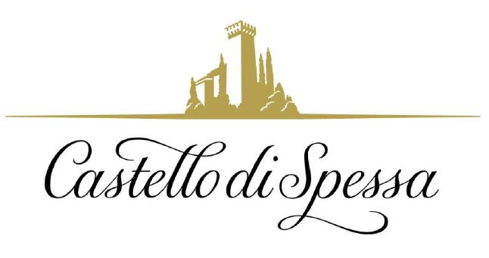
Tra i vigneti del Collio un centro benessere tutto da scoprire
Open Day d’autunno alla Vinum SPA del Castello di Spessa
A ottobre e novembre, 5 date di porte aperte nel centro wellness del resort di Capriva del Friuli

Se le dolci colline ammantate di filari del Collio e i pregiati vini che ne derivano sono ben noti e se sono sempre più gli ospiti che apprezzano il raffinato Castello di Spessa Golf Wine Resort & SPA di Capriva del Friuli che vi è incastonato, tutto da scoprire e vivere è l’ultimo tassello che arricchisce la sua proposta di ospitalità e leisure. Si tratta della Vinum SPA, fiore all’occhiello del resort, aperta l’anno scorso, cui a ottobre e novembre sono dedicati interessanti Open Day alla scoperta delle sue atmosfere di charme e naturalmente delle sue proposte wellness. Sono previste più date (sempre di venerdì) con tematiche diverse, in modo da dare la possibilità di provare un ampio ventaglio di proposte bellezza e benessere tutte improntate sulla naturalità. Un’occasione unica, insomma, per visitare la struttura, scoprirne le eccellenze e fare un pieno di relax, approfittando di percorsi-assaggio di alcuni trattamenti signature a prezzi promozionali e irripetibili. Assolutamente da non perdere.

Ecco il calendario:

Con Porte Aperte alla Vinum SPA, in programma il 6 ottobre e il 3 novembre, ci si concederanno 3 ore intense e rilassanti nella zona umida della SPA fra sauna, bagno turco, piscina, area relax con succhi e tisane. A corollario, la visita alla struttura con operatori specializzati, che illustreranno tra l’altro anche i benefici e i trattamenti della Vinoterapia (specialità della SPA e unica nel suo genere in Friuli Venezia Giulia) e daranno consigli su trattamenti mirati. A disposizione il Kit SPA di (quota 29 € anziché 50 €).

L’Open Day Vinum Scrub del 13 ottobre prevede invece un trattamento scrub di 30 minuti a scelta tra quelli della Vinum SPA, come quello rivitalizzante all’olio di vinaccioli (30 €). L’Open Day Viso del 20 ottobre sarà focalizzato sul check-up e su un trattamento del viso a scelta tra quelli proposti dalla SPA, il tutto accompagnato da consigli sulla beauty routine a cura di operatori specializzati (30 minuti, 37 €). All’Open Day Vinum SPA Massage del 27 ottobre si potrà infine provare un massaggio parziale di 25 minuti tra i Classici della Vinum SPA (35 €).
Le prenotazioni vanno effettuate online: www.castellodispessa.it/vinum-spa/prenotazioni-vinum-spa/

Castello di Spessa Golf Wine Resort & SPA
Via Spessa 1 - Capriva del Friuli (GO)
Tel: + 39 0481.808124 – www.castellodispessa.it – info@castellodispessa.it

Castello di Spessa Golf Wine Resort & SPA - Legato a nobili casate e illustri ospiti come Giacomo Casanova, il Castello di Spessa si trova nel cuore del Collio Goriziano, a Capriva del Friuli, ed è completamente circondato dalle vigne della tenuta a cui dà il nome, fra cui si snodano le 18 buche del Golf Country Club Castello di Spessa. Le sue origini risalgono al 1200. Oggi elegante Resort, ha una quindicina di suites arredate con mobili del’700 e dell’800 italiano e mitteleuropeo e, scavata nella collina sottostante il maniero, la più antica e scenografica cantina del Collio, dove invecchiano i pregiati vini della tenuta. Nel Gusto di Casanova, il Bistrot del Castello, si degusta una straordinaria selezione di prodotti del Friuli Venezia Giulia. Dal restauro di una vecchia cascina ai piedi del castello è stata ricavata la Tavernetta al Castello, con un rinomato Ristorante Gourmand e 10 camere dall’atmosfera country. La Club House del Golf Country Club è ospitata in un antico rustico, con ampio dehors e un’ombreggiata terrazza: nel suo ristorante, l’Hosteria del Castello (aperta anche a chi non gioca a golf), la cucina rincorre la stagionalità e ricalca i sapori del territorio. In un casale affacciato sul green sono stati ricavati 8 Appartamenti nelle Vigne arredati con caldo stile rustico e dedicati soprattutto ai golfisti e alle famiglie, e nel Casale in collina, il più appartato della tenuta, 10 stanze arredate in stile shabby chic che si affacciano su uno splendido paesaggio di vigneti e sul campo da golf. La nuova Vinum SPA è dedicata alla vinoterapia ed ha piscine interna ed esterna e idromassaggio panoramico esterno.

UFFICIO STAMPA - AGORÀ di Marina Tagliaferri - Tel. +39 0481.62385 - www.studio-agora.it - agora@studio-agora.it

